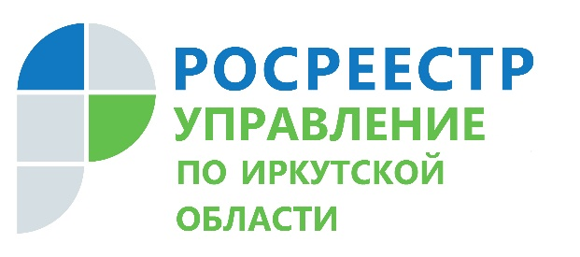 | 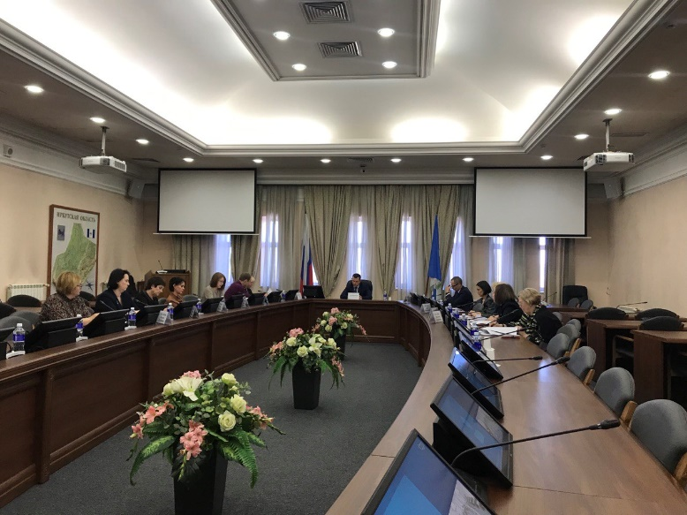
 | 19 апреля 2022

Региональное управление Росреестра, Правительство Иркутской области и муниципалитеты обсудили актуальные вопросы о земле и недвижимости

Рабочая встреча, в ходе которой были обсуждены вопросы, возникающие при исполнении плана мероприятий по наполнению Единого государственного реестра недвижимости (ЕГРН) необходимыми сведениями о правообладателях и отсутствующих характеристиках ранее учтенных объектов недвижимости, состоялась 15 апреля 2022 года под председательством первого заместителя председателя Правительства Иркутской области Руслана Ленидовича Ситникова.

Стоит отметить, что утвержденная 15 марта 2022 года Дорожная карта по реализации на территории Иркутской области мероприятий проекта «Наполнение Единого государственного реестра недвижимости необходимыми сведениями на 2022 – 2024 год» является частью эксперимента по созданию Единого информационного ресурса о земле и недвижимости (ЕИР), который начался в Иркутской области еще в 2020 году с участием Иркутского, Ольхонского и Слюдянского районов. Кроме Иркутской области в нем приняли участие Республика Татарстан, Пермский край и Краснодарский край.

Успешная реализация эксперимента по созданию ЕИР, утвержденного постановлением Правительства Российской Федерации от 31 декабря 2020 года № 2429, стала основой для разработки и утверждения Правительством Российской Федерации (постановление от 1 декабря 2021 года № 2148) государственной программы Российской Федерации «Национальная система пространственных данных» (НСПД). Участие всех субъектов Российской Федерации запланировано в ней в том числе, для достижения цели Программы «Обеспечение полноты и качества сведений в Едином государственном реестре недвижимости в объеме 95 процентов к концу 2030 года» и предусматривает реализацию мероприятий по установлению правообладателей объектов недвижимости и их отсутствующих характеристик.

«В работе по наполнению Единого государственного реестра недвижимости необходимыми сведениями о правообладателях и отсутствующих характеристиках ранее учтенных объектов недвижимости принимают участие все муниципалитеты Приангарья. Помимо этого, также идет работа по наполнению ЕГРН сведениями о границах муниципальных образований и населенных пунктов, о проектах межевания, зонах затопления, подтопления, береговых линиях, границах лесничеств, границах водоохранных зон и прибрежных защитных полос, об объектах и территориях культурного наследия, о границах особо охраняемых природных территорий федерального значения. Эта масштабная работа позволит грамотно использовать земельные ресурсы и объекты недвижимости», – рассказал первый заместитель Председателя Правительства Иркутской области Руслан Ситников.

В ходе встречи также было отмечено, что для решения поставленных задач, в частности, в рамках реализации Федерального закона от 30 декабря 2020 года № 518-ФЗ, определены ответственные лица не только в каждом муниципальном образовании области, но и в действующих на территории Иркутской области государственных органах, участвующих в реализации закона, таких как Главное управление Министерства внутренних дел России по Иркутской области, Управление Федеральной налоговой службы по Иркутской области, Нотариальная палата Иркутской области, Отделение Пенсионного фонда Российской Федерации по Иркутской области.

«На территории Иркутской области действует региональная информационная система Digit МЭВ, которая обеспечивает подключение в электронном виде к сервисам Росреестра, зарегистрированным в СМЭВ 3 и позволяет органам государственной власти и местного самоуправления продуктивно взаимодействовать с органом регистрации прав», - отметила директор Кадастровой палаты Татьяна Токарева.

С учетом имеющихся показателей, а по состоянию на 1 апреля 2022 года динамика наполнения ЕГРН по объектам недвижимости, сведения о правообладателях которых не внесены в Реестр недвижимости от исходных показателей составила 16,79 процентов; по объектам с отсутствующими характеристиками средний процент наполнения по Иркутской области составил 27,7 процентов, принято решение масштабировать на все муниципалитеты области положительный опыт работы Слюдянского муниципального района, у которого динамика наполнения по вышеуказанным сведениям составила 54,59 и 83,4 процентов соответственно.

«Наши специалисты готовы оказать всю необходимую консультационную и практическую помощь для того, чтобы мы вместе выполнили и вновь утвержденную Дорожную карту и, соответственно приняли участие в реализации государственной программы по созданию Национальной системы пространственных данных», - сообщила заместитель руководителя Управления Росрестра по Иркутской области Лариса Михайловна Варфоломеева.

Пресс-служба Управления Росреестра по Иркутской области

